Музыкальный руководитель -
Иванова Галина Васильевна

«Проделки Вороны Карловны!»
сценарий осеннего досуга для детей подготовительной группы.

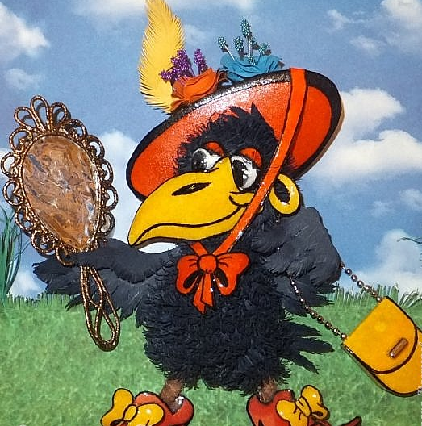

Цель содействовать созданию эмоционально-положительного настроения
- Социально-коммуникативное развитие:
- Воспитывать любовь и уважение к культуре, традициям, духовным ценностям
- Формирование у детей чувства благодарности к своим товарищам.
- Формирование готовности к совместной деятельности.
- Познавательное развитие:
1. Способствовать раскрытию творческих способностей детей.
2. Расширять знания о временах года, о предметах через песни и танцы.
3.Развивать воображение и творческой активность
- Речевое развитие:
1.Обогащение активного словаря.
2. Развитие звуковой культуры речи.
3.Развитие интонационной культуры речи.
- Художественно-эстетическое развитие:
1.Способствовать формированию художественного вкуса у детей.
2.Выявление музыкальных, вокальных, исполнительских способностей
детей.
3.Продолжать формировать навыки культуры слушать.
4.Совершенствовать танцевальные движения танцев.
- Физическое развитие:
1.Развивать координацию движений.
2.Развивать ловкость, скорость и чёткость в выполнении движений.

Атрибуты: деревянные ложки (по количеству детей), листочки для танца (по количеству детей), шапочки всех персонажей сказки «Репка», «лужи», зонтики-2шт.,
Взрослые:
Ведущий – воспитатели группы.
Ворона -Карловна.
Пугало огородное
Дети:
Осень-девочка.

Ход досугового занятия

Дети входят в зал под музыку, встают в рассыпную по залу.
Ведущий.
На гроздья рябины дождинка упала,
Листочек кленовый кружит над землей
Ах, осень, опять ты врасплох нас застала
И снова надела наряд золотой.
Приносишь с собой ты печальную скрипку,
Чтоб грустный мотив над полями звучал,
Но мы тебя, осень, встречаем с улыбкой
И всех приглашаем в наш праздничный зал
1.
Рыжая осень устроила бал,
Пышный, нарядный, цветной карнавал:
В жёлтом - берёзы, в пурпурном - осины,
Алые бусы на ветках рябины,
2.
Ели и сосны в наряде зелёном,
Ивы желтеют, в золоте клёны.
Осень ковёр расстелила из мхов,
В нём разноцветные шляпки грибов.
3.
Чтобы в садах было ярко и пышно,
Груши развесила, яблоки, вишни.
Дождик на струнах вам песни сыграет,
Осень на бал всех детей приглашает.
ОСЕННЯЯ ПЕСНЯ
Ведущий.
Ребята, вы слышите, как шумит осенний ветер? Кажется, он прилетел к нам в зал!
В зал влетает воздушный шарик. К нему привязано письмо.
Ведущая.
Посмотрите! Ветер принес нам письмо! Что же в нем написано?
«Сегодня в сказочном осеннем лесу состоится бал в честь Королевы осени!
Приглашаются все, кто умеет и любит веселиться!»
Ребята, а вы хотите попасть на бал в осеннем лесу?
Дети отвечают.
Ведущая.
Тогда закройте глазки!
Ведущая произносит волшебные слова.

Под музыку входит Осень.
Осень.
Поляна стала намного светлей от добрых улыбок моих гостей.
Здравствуйте, дети и взрослые! Я рада видеть вас в моих лесных владениях.
Хочу с вами повеселиться, поиграть, ведь зима не горами.
Ведущий.
Здравствуй Осень, мы с ребятами ждали встречу с тобой и приготовили для тебя много стихов, песен и танцев.
Выходят дети.
1.
Осень в гости невидимкой,
Потихонечку вошла
И волшебную палитру
С собою в город принесла.
2
Краской красною рябину,
Разукрасила в садах
Брызги алые калины,
Разбросала на кустах.
3
Отпустила осень кисти,
И глядит по сторонам,
Яркий, добрый, разноцветный
Праздник подарила нам!
4
Наша Осень потрудилась,
И нисколько не ленилась.
Подарила всем наряды,
Отвести не можем взгляды.
5
Листья золотые падают, летят,
Листья золотые устилают сад.
Много на дорожках листьев золотых,
Мы букет хороший сделаем из них,
Мы букет поставим посреди стола,
Осень золотая в гости к нам пришла.
«Песня про Осень»
Осень.
Спасибо, ребята, за ваши стихи, песни.
Внезапно под музыку появляется Ворона.
Ворона Карловна:
Кар, кар, что это вы здесь расходились, распелись, растанцевались! Кар-р, кар-р! Попрошу всех на выход. Праздник заканчивается, через минуту всё закрывается.
Ведущий
Почему закрывается? Что это вы, Ворона Карловна, здесь раскаркались.
Ворона Карловна:
Кар-р! Раскаркалась, да, судя по прогнозу, здесь ожидается проливной дождь, переходящий в снег, и поэтому всё здесь промокнет-размокнет и гости, и девочки, и мальчики. Кар! Спасайтесь от дождя, спасайтесь, пока не поздно.
Ведущий.
А наши дети дождя не боятся!
Под дождем поют и веселятся.
«Парная полька»

Ворона Карловна:
Кар-р, кар-р! Браво! Пели вы прелестно, но ваш концерт окончен, пора вам в зимнюю спячку. На улицу выходить нельзя! Лужи, знаете, какие будут? Во, какие (показывает руками).
Ведущий
Успокойтесь, Ворона Карловна, во-первых, девочки и мальчики не белочки и зайчики, а папы-мамы не медведи, нам зимняя спячка не положена. Ну а во-вторых, бывает так, что и синоптики ошибаются, и вместо дождика пригреет осеннее солнышко. Ну а если все-таки дождь… вот посмотри, как ребята ловко могут через лужи перебраться, даже если лужи будет не просто большие, а огромные!
Ну, а теперь играть,
Будем в галошах по лужам скакать.
Игра «Обойди лужи»

Ворона Карловна.
Да, вижу, дождик вам не страшен! А вот листья! Ну, зачем они? Только падают и падают, все дорожки засыпают.
Ведущий. Вот и не правда, листья – это очень красиво! Вот, посмотри, как замечательно дети танцуют танец с листьями.
Танец с листьями
Ворона Карловна.
Ах, как хорошо! Душевно- то как. Кар-р-р. Как вы хорошо танцуете, хвост налево, хвост направо! А меня научите?

Ведущий.
Ну конечно научим.
Ворона Карловна.
Может, тогда и мне помочь сможете?
Ведущий
Попробуем. Только ты сначала расскажи, что случилось?
Ворона Карловна.
Пролетела я над лесами-полями, нигде ни зернышка не нашла, весь урожай собрали. А потом увидала большой огород с овощами, только хотела приземлиться, как откуда ни возьмись чудо-юдо, страшилище появилось, как на меня руками замахало, чем- то загремело. Так и пришлось ни с чем улететь. А ведь скоро зима…холодно…голодно…
Ведущий
Ну что ж, Ворона Карловна, если покажешь дорогу, то мы готовы познакомиться с этим «страшилищем».
Ворона Карловна.
Да как же вы окажетесь на огороде – у вас ведь и крыльев нет!
Ведущий.
Зато у нас есть замечательный, весёлый поезд. Занимайте места, ребята! А ты, Ворона Карловна, следом лети, на огороде встретимся!
Дети едут на поезде.
Появляется Пугало, дети садятся.
Пугало:
Я одеваюсь не по моде,
Весь век стою, как на часах.
Во саду ли, в огороде,
На всех я нагоняю страх.
Ведущий.
Ребята, давайте поздороваемся! (дети здороваются)
Пугало.
Простите, не заметил! Здравствуйте, уважаемые!
Здравствуйте, деточки! Господа взрослые, мое почтение! (раскланивается)
Разрешите представиться – Пугало. Это у меня имя такое. А фамилия – Огородное.
Ведущий.
Здравствуй, Пугало Огородное! Всё, понятно! Ты охраняешь огород!
А что ты любишь делать в свободное время?
Пугало.
В свободное время, я люблю потанцевать, поиграть…
Ведущий.
Пугало, дети приглашают тебя на весёлый танец!
Танец «Песня про крокодильчика»
Пугало хвалит детей за весёлый танец,
Ворона Карловна залетает в зал и сталкивается с Пугалом.

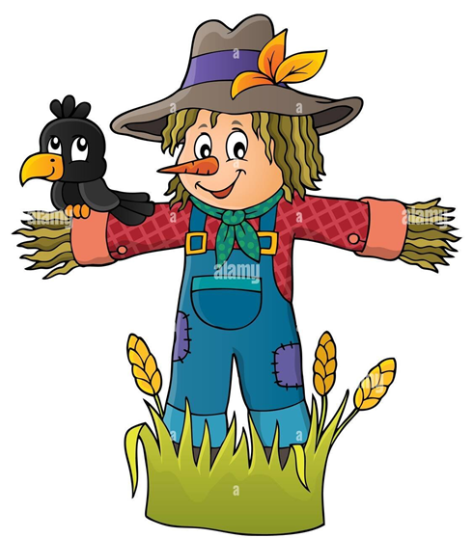
Пугало.
Ой…
Ворона Карловна.
Ты кто?
Пугало.
Я пугало, фамилия Огородное. А ты кто?
Ворона Карловна.
А я просто - Ворона Карловна.
Пугало.
Так, это ты, со своими подружками ко мне на огород прилетела и урожай клевала?
Ворона Карловна.
А ты, Пугало! Всё лето нас гоняло, ничего склевать не давала!
Пугало.
Правильно, я! И вообще, если бы не я, в это прошедшее лето, вороны да воробьи весь огород разорили! А чего только нет на моем огороде! (загибает
пальцы.) Дыни- нет, ананаса -нет, бананов тоже нет! (всхлипывает) Мне знаете, что обидно? Я пока с воронами разбирался, приехали и все-все увезли!
Ведущий.
А что увезли – то?
Пугало.
Ну это, как его, забыл.
Ворона Карловна.
Да, не переживай, Пугало Огородное, ребята тебе сейчас напомнят.
Ворона Карловна загадывает детям загадки про овощи.
Ведущий.
Вот какие у нас умные дети!
Вот про эти, про отгадки они вам и сказку покажут!
Игра «Вытащи Репку»
Пугало.
Ох, молодцы! Какой богатый урожай собрали.
Ведущий.
Со всеми заданиями справились! Сделал дело – гуляй, смело. Можно отдыхать, можно танцевать.
«Батл на ложках»
Пугало (руки в бок).
А, Ворона! Ты как на моем огороде оказалась?
Ворона Карловна.
Не виноватая я!!! Я просто за своими друзьями ребятами летела, летела, и прилетела!
Пугало.
Так эти ребята твои друзья?
Ворона Карловна.
Ну да…
Пугало.
И мои … а друг моего друга и мне друг тоже. Пойдем, Ворона Карловна, угощу тебя со своего огорода.
Ворона Карловна.
А как же ребята?
Пугало.
И ребят я тоже угощу… (отдает корзинку с фруктами)
Вам подарочки жевать, а нам идти и отдыхать.
Убраны все огороды, аж до следующего года!
Не болейте, будьте крепки,
И родители, и детки!
Ведущий
Жалко с вами расставаться, но пришла пора прощаться.
Теперь Зимушки черед, а вас ждём, через год.!
Ведущий.
Милая осень щедра и красива.
Скажем, гостям, дружно:
Дети. Спасибо!
Пугало и Ворона уходят.

